# **Top 10 trang web tìm kiếm tài liệu hữu ích nhất cho sinh viên Y Dược**

**Bác sĩ nội trú**

Diễn đàn **Bác sĩ Nội trú**là diễn đàn miễn phí và tự nguyện, được lập ra với mục đích làm nơi giao lưu và trao đổi của tất cả những ai yêu thích và quan tâm tới lĩnh vực Y & DƯỢC. Tất cả mọi người đều có thể đăng ký làm thành viên. Ở đây bạn có thể hỏi những điều mình thắc mắc và sẽ được giải đáp. Ngoài ra, Bacsinoitru cũng đã có một trang youtube riêng, các bạn có thể thu lượm cho mình rất nhiều điều hữu ích.

**Link: https://bacsinoitru.vn/**

*Bacsinoitru là trang web có độ chính xác cao về kiến thức chuyên môn*

**Chẩn đoán và điều trị**

**Chẩn đoán và điều trị**do nhóm bác sỹ tốt nghiệp khóa cao học 15 ĐH y Hà nội và một số bác sỹ tốt nghiệp ĐH y dược TPHCM lập ra, tất cả mọi sinh viên ngành y, các bác sỹ – dược sỹ trẻ thành viên đều có thể tự đăng bài với nội dung sức khỏe. Nội dung của website dành cho mục đích thông tin nội bộ, đăng bài rồi trao đổi, tranh luận, góp ý và học hỏi lẫn nhau giữa các sinh viên đại học y dược, bác sỹ và dược sỹ thành viên. Nội dung không nhằm mục đích: thay thế cho tư vấn chuyên môn y tế, chẩn đoán hoặc điều trị. Thế nhưng trang web này thực sự hữu ích để bạn học hỏi từ các bậc tiền bối và thông tin được đưa ra cũng rất chuẩn xác.

**Link: https://www.dieutri.vn**

*Dieutri.vn sẽ hỗ trợ bạn trong việc chẩn đoán xác định bệnh và hướng điều trị*

**Thư viện Y Khoa**

**Thư viện Y Khoa** là trang Fb khá nổi tiếng và quen thuộc với SV chuyên ngành Y Dược. Trang Fb chủ yếu cung cấp tài liệu phù hợp với đối tượng SV còn đang đi học từ Y1 – Y6. Những tài liệu từ căn bản đến nâng cao của mọi môn học như giải phẫu, sinh lý, mô phôi,…

**Link:**https://www.facebook.com/thuvienykhoavietnam

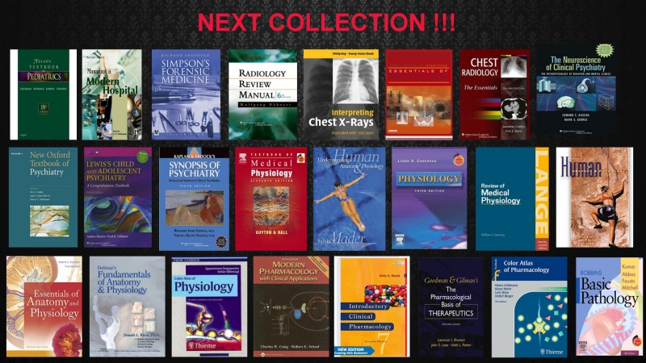*Trang web cung cấp tài liệu chủ yếu phù hợp với sinh viên*

**Ebook Y Khoa**

**Ebook Y Khoa** là một trang Fb công khai, chia sẻ rất nhiều tài liệu hay ebook cho dân Y. Tài liệu ở đây đủ mọi lĩnh vực, dành cho nhiều đối tượng thuộc chuyên ngành Y Dược, từ SV cho tới bác sĩ. Không những thế, Ebook Y Khoa còn cập nhật nhiều những video, test, trắc nghiệm,…phục vụ tối ưu cho học tập và thi cử.

**Link**: https://ebookyhoc.com/

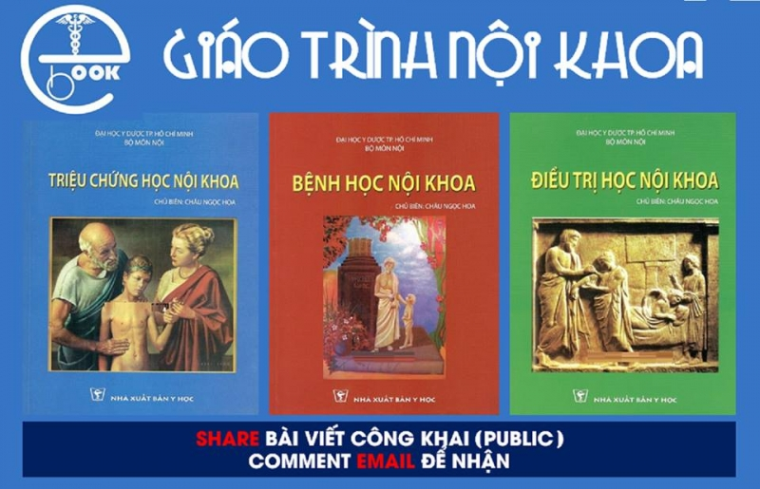*Bạn có thể tìm được bản mềm của giáo trình và nhiều bài test chuẩn tại đây*

**Kênh Youtube của ĐHYHN**

Những trang web ở trên chủ yếu cung cấp kiến thức về lý thuyết, và tài liệu ôn thi thì Kênh Youtube này lại giúp bạn học hệ thống, chính xác cách khám bệnh nhân trên lâm sàng, đối với từng cơ quan, bộ máy sẽ đều có hướng dẫn từ thầy cô chuyên khoa lâu năm. Cách tìm kiếm cực kì đơn giản, bạn chỉ cần gõ tên bài và YHN phía sau. VD: Khám bộ mấy hô hấp YHN.

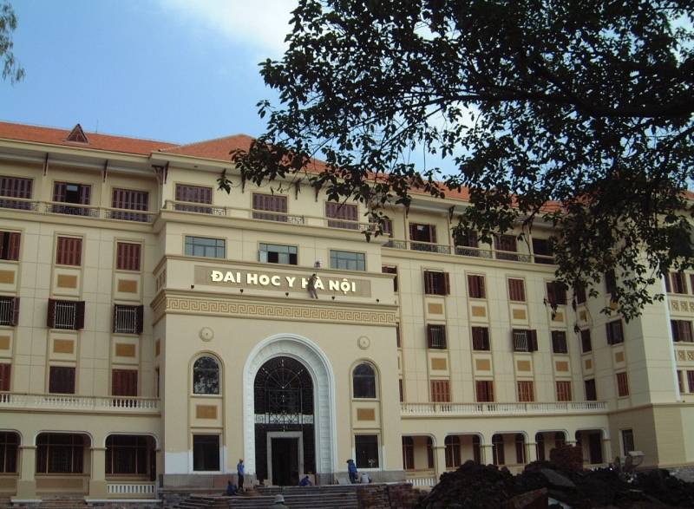*Trang web vô cùng cần thiết về kĩ năng khám lâm sàng*

**Y Học Trực Tuyến**

**Y học trực tuyến** là một trang web nữa đến từ phía thầy cô và các bạn SV ĐHYHN. Trang web chủ yếu cung cấp các bài giảng từ phía thầy cô YHN, nhưng điều đặc biệt là sau mỗi bài giảng sẽ có luôn câu hỏi trắc nghiệm để bạn luyện tập và hiểu bài hơn, kèm theo đó cũng có đáp án để bạn so sánh đúng/ sai.

**Link: http://www.yhoctructuyen.com/**

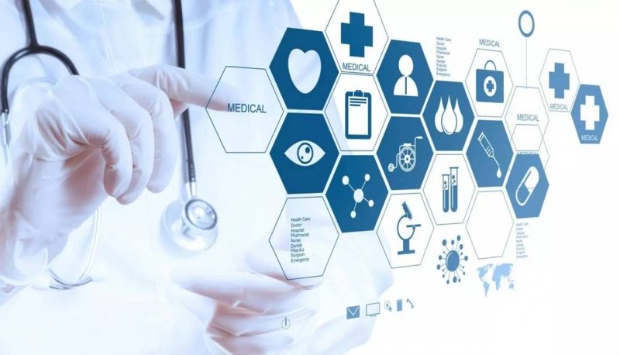*Với Yhoctructuyen bạn có thể tự test độ hiểu bài ngay sau khi học*

**Y học toàn tập**

**Y học toàn tập**là một web cá nhân đến từ Fb Mạnh Đức. Tuy nhiên không vì thế mà Yhoctoantap kém cạnh so với các trang tìm kiếm tài liệu khác cho SV Y Dược. Ở đây cũng có đầy đủ mọi tài liệu dành cho các môn học của SV từ Y1 – Y6. Nếu bạn muốn có một trang tìm kiếm tài liệu tin tưởng thì đây là lựa chọn không tồi chút nào.

**Link: https://yhoctoantap.wordpress.com/**

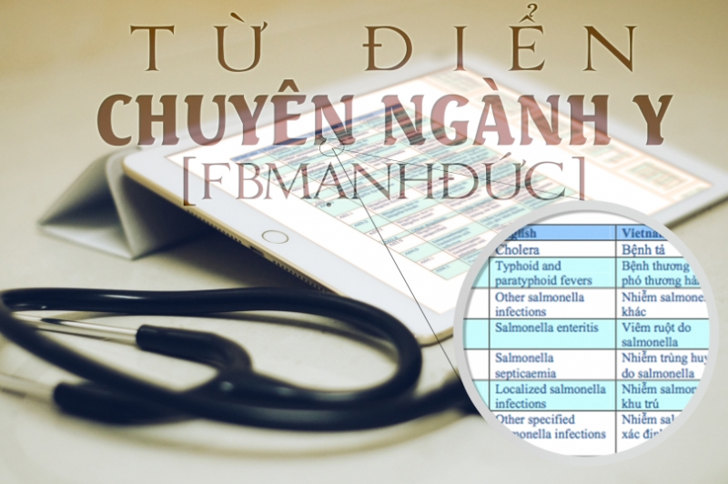*Trang web cung cấp tài liệu khá hiếm từ các anh chị đi trước phù hợp với SV*

**Merckmanuals**

Ngoài việc học chuyên ngành thì tiếng anh cũng là kĩ năng không thể thiếu đối với SV Y Dược. Với **merckmanuals** bạn sẽ cập nhật được tin tức mới hằng ngày, Thư viện multimedia: news, hướng dẫn sử dụng thiết bị y tế,…Câu hỏi trắc nghiệm, đề thi chuyên ngành chia theo chủ đề. List các case study, các case trong thực tế để mọi người cùng tìm hiểu, kiểm tra lại kiến thức, thảo luận. Có 2 version: Consumer: sử dụng ngôn ngữ thông dụng và Professional: chuyên dùng cho bác sĩ, sinh viên y.

**Link: http://www.merckmanuals.com/professional**

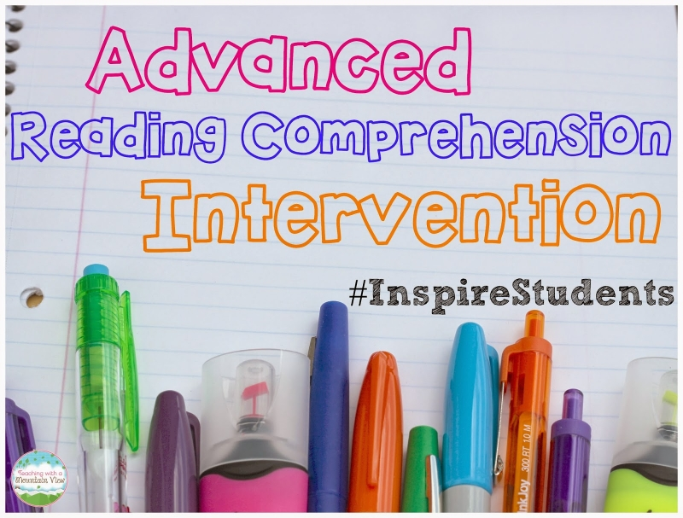*Không thể bỏ qua trang web này nếu bạn có mục tiêu học tiếng anh chuyên ngành*

**Medscape**

**Medscape** là một diễn đàn giúp bạn có thể trao đổi kiến thức và đặt câu thắc mắc với cả SV quốc tế. Trang web có khá nhiều ưu điểm: Trang tin tức cập nhật hàng ngày, chia mục theo các khoa, ngành liên quan (nha khoa, tim mạch, truyền nhiễm, cấp cứu…), có video news. Diễn đàn thu nhỏ: tương tác khá tốt, một số bài có 40-60 comments. Tuy nhiên ở đây có quá nhiều thông tin, trình bày hơi khó theo dõi. Đòi hỏi trình độ TA advanced.

**Link: https://www.medscape.com/multispecialty**

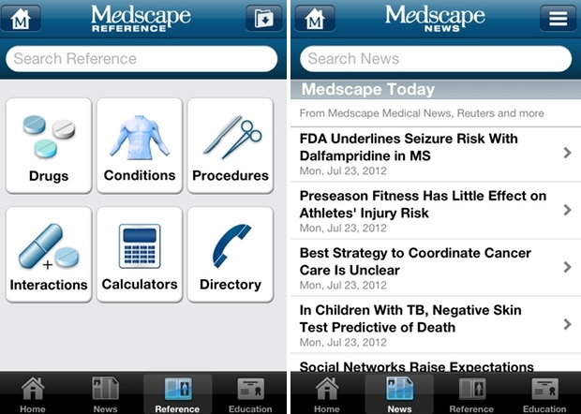*Diễn đàn trao đổi và học hỏi cùng sinh viên quốc tế*

NCBI

Có lẽ **NCBI**phổ biến tới mức không cần giới thiệu quá nhiều. Với bất cứ ai có đam mê nghiên cứu trong chuyên ngành Y Dược thì công cụ này không thể thiếu. Bạn sẽ thường xuyên cập nhật được những thông tin, bài báo về những nghiên cứu mới nhất. Tuy nhiên để có thể đọc hiểu trên web này bạn cũng cần có vốn tiếng anh nhất định.

**Link: https://www.ncbi.nlm.nih.gov/**

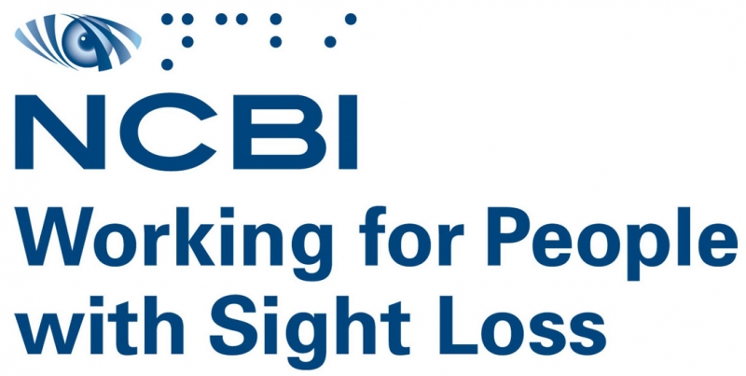*Công cụ tìm kiếm hàng đầu cho dân nghiên cứu khoa học*

Trên đây là 10 trang web phổ biến và hữu ích nhất đối với SV Y Dược. Đó là những nguồn tài liệu đáng tin cậy giúp bạn học tập và thi cử tốt. Bạn còn muốn biết thêm TOPLiST gì về chuyên ngành Y Dược hãy để lại cmt bên dưới nhé!

***Nguồn : sưu tầm***